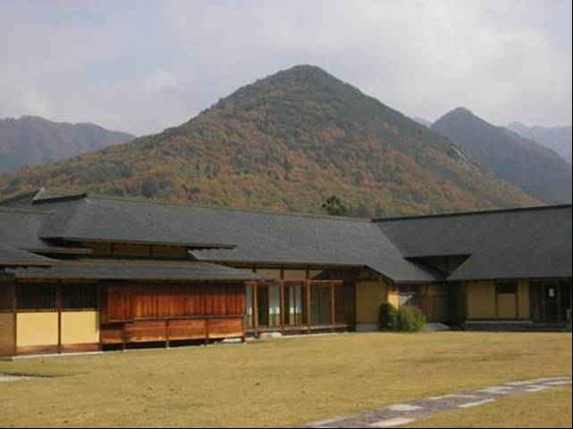
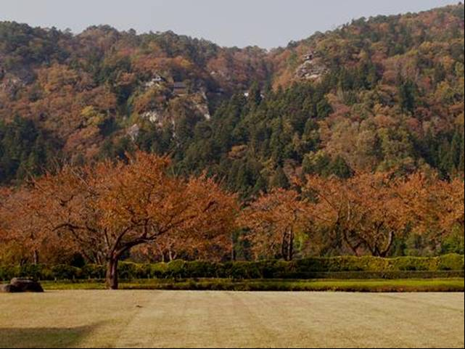
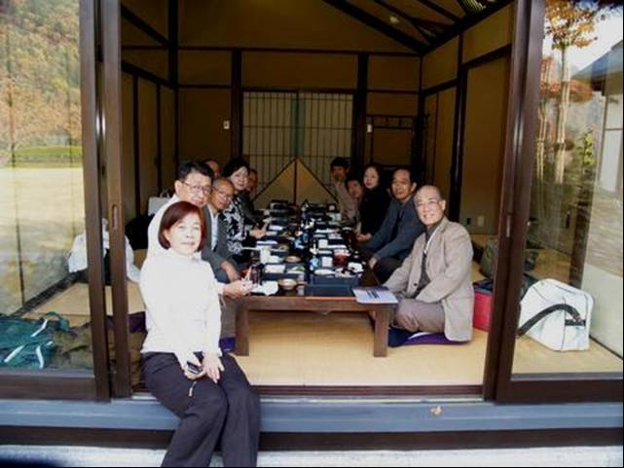
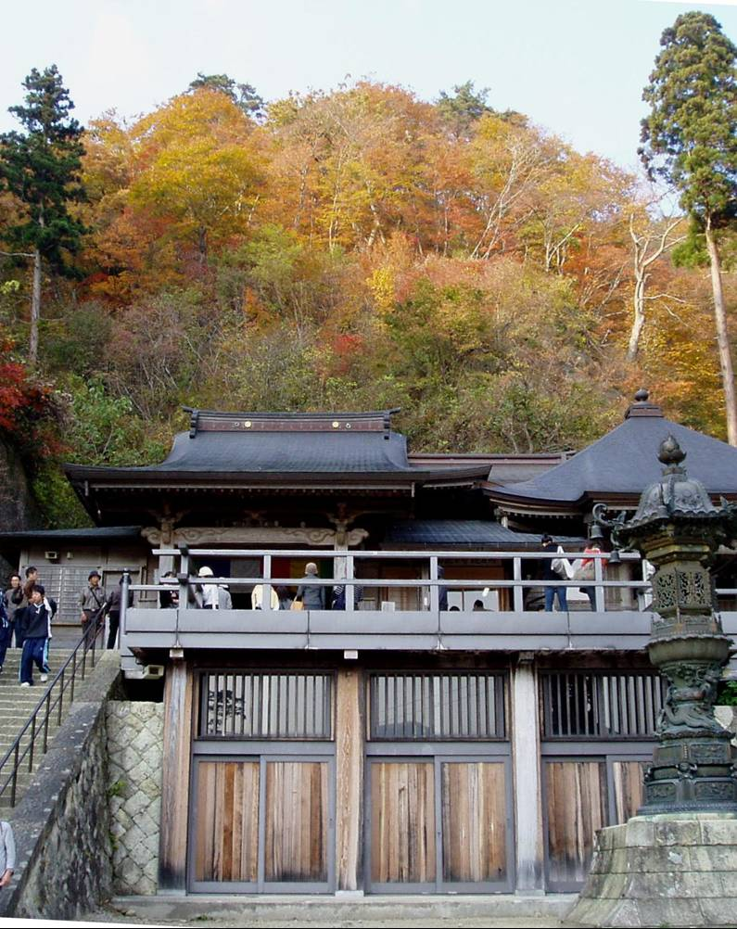
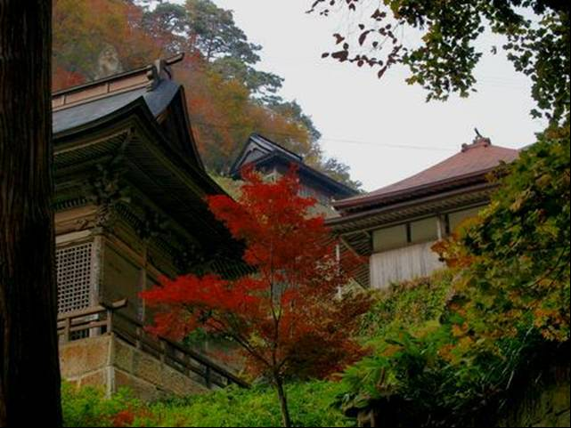
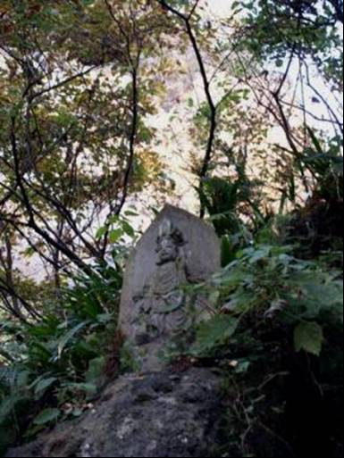
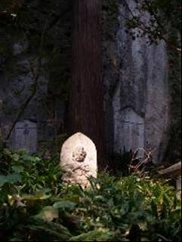
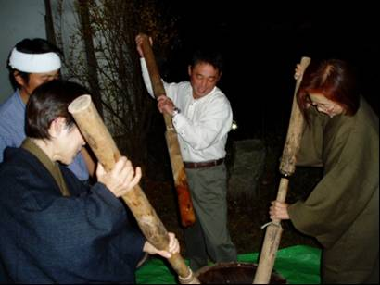
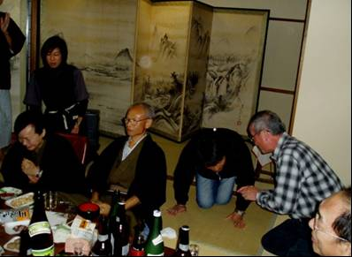
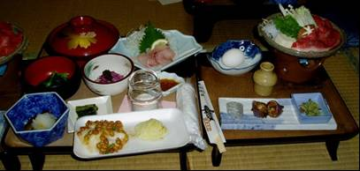
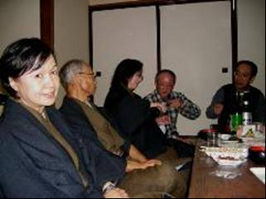
11月例会 《お天気に恵まれて、魅力満載の山形(山寺･米沢)旅行》
東京駅「四代目銀の鈴」前、集合時間（午前9時）に合わせて時間前に10名集合、皆で新幹線“つばさ”に乗って一路山形へ、そこで2名と落合い山寺へ到着。見上げた目の前に山寺の全容をバックにして、昼食の「風雅の国」へ心地良い秋の日の中歩いて(7分)到着しました。
「風雅の国」は↓ 山寺を見ながら昼食↓ 三途の川を隔てた浄土（山寺）
昼食後、風雅の国の社長のご好意で、マイクロバスを宝珠山立石寺(通称:山寺)の入口まで出して下さり荷物をバスの中に置いたまま、下山時に届けて下さるよう計らって下さいました。お蔭様で、身軽で山寺の奥の院まで1,015の石段を全員、ベテランガイドの案内で行くことが出来ました。「来年のNMCの発展を祈願？」してきました。閑けさや岩にしみいる蝉の声（芭蕉句）
仁王門の紅葉 ↓ 途中の石仏 ↓ 奥の院 ↓
山寺から米沢へ仙山線と奥羽本線で移動、小野川温泉[扇屋]旅館へ到着。温泉に入り、米沢農家の方の歓迎で新米の餅つきを体験。４種のつきたて餅のご馳走に皆大喜び、地ビールで乾杯。東京パソナでの交流があったので、すぐに打ち解けて大宴会となりました。美味しい料理と地酒で多いに盛り上りました。
兎の餅つきの杵
宴会料理
餅

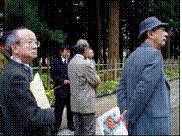
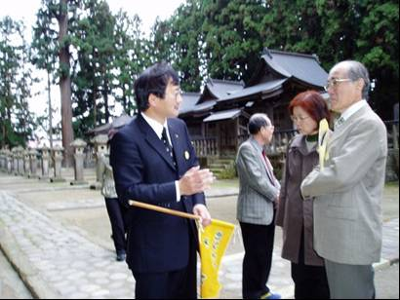
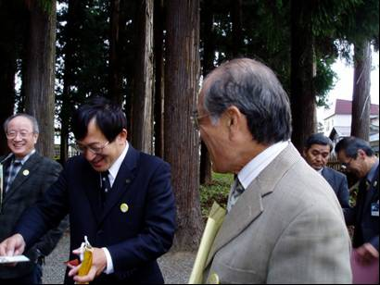
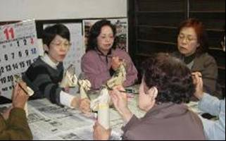
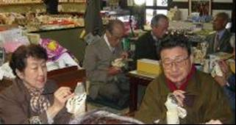
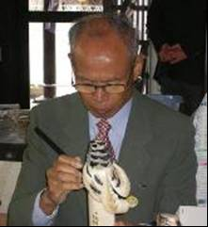
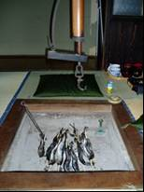
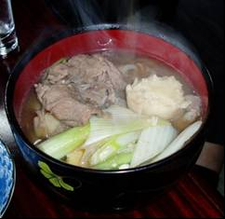
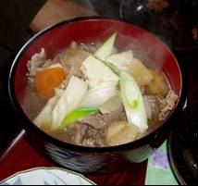
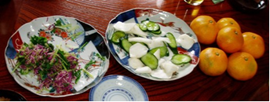
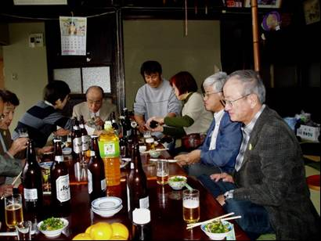
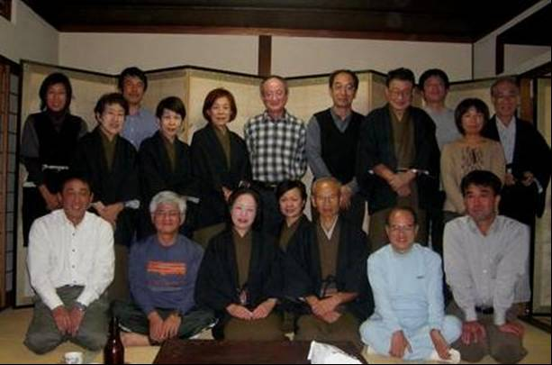
翌日は少し鈍よりの天気ですが、米沢市役所からの迎えのマイクロバスで米沢見学です。企業誘致のご一行？様はおしょうしなガイドの黄色の旗の元、米沢市長の銘ガイドで上杉家歴代藩主墓所と上杉神社を見学して十分な説明を受けました。それから、お鷹ぽっぽ（笹野一刀彫）絵付け体験で旅の思い出にオリジナル作品を作ってお土産としました。
昼食は、阿片さんの娘さんの嫁ぎ先で芋煮会です。家族全員で準備からサービスまで、いたれりつくせりの歓待をして下さいました。無農薬をモットーの米蔵と野菜のビニールハウスの見学
↓菊の花びらの漬物:もってのほか
囲炉裏で焼かれた虹鱒
米沢牛と里芋具沢山
八幡原中核工業団地を車の窓越しに見ましたが、市長と市役所の職員の[地域お越し]の熱の入れように何とかしてあげたいと思われた方がいたのではないでしょうか？中身の濃いNMCならではの楽しい旅行でした。
なせば成る
なさねば成らぬ何事も
成らぬは人のなさぬなりけり
（上杉鷹山）
写真提供：原田&宮崎
校正＆文責：宮崎

